

Escola do Mar, Ciências e Tecnologias

Curso de Ciência da Computação

Disciplina Engenharia de Software

Profa. Adriana Gomes Alves

**SISPANI**

Documento de Especificação de Requisitos de Software

Acadêmicos:

Alexandro Osmario Crocetti Filho – alexcrocett@hotmail.com  
Caio Gonzaga Bernils – caiogb@edu.univali.br  
Carlos Eduardo de Borba Machado – carlosmachado@edu.univali.br   
Herikc Brecher – herikc@edu.univali.br  
Matheus Poli Camilo – matheuspoli@edu.univali.br

Itajaí, abril, 2020

Histórico de revisões

|  |  |  |
| --- | --- | --- |
| Data | Histórico | Responsável |
| 11/05/2016 | Criação do template para documento de especificação de requisitos de software | Adriana Gomes Alves |
| 08/10/2018 | Exemplo de projeto https://docs.google.com/document/d/1uEM7_wSf9pLTRCVvOZ1LXuC4_Hq9_RhgjhY8GwmvDtA/edit?usp=sharing | Adriana Gomes Alves |
| 01/09/2019 | Entrega da versão 1 do documento de especificação | Carlos Eduardo de Borba Machado |
| 01/12/2019 | Entrega da versão 2 do documento de especificação | Carlos Eduardo de Borba Machado |
| 12/04/2020 | Adicionado as expansões dos casos de uso que faltavam no documento;  Foram corrigidos alguns diagramas para a versão 3 do documento;  Adicionado um diagrama de sequência e classes de expansão para cada integrante do grupo; | Carlos Eduardo de Borba Machado  Herikc Brecher  Caio Gonzaga Bernils  Matheus Poli |
| 13/04/2020 | Entrega da versão 3 do documento de especificação | Carlos Eduardo de Borba Machado |

Sumário

1. Definição Inicial 4

1.1. Objetivo do documento 4

1.2. Materiais de referência 4

2. Descrição geral do produto 5

2.1. Visão geral 5

2.2. Modelo de negócio 5

2.3. Benefícios do produto 5

2.4. Limitações 5

3. Especificação dos requisitos 6

3.1. Requisitos Funcionais 6

3.2. Requisitos não funcionais 6

3.3. Regras de negócio 6

3.4. Matriz de rastreabilidade 7

3.6. Diagrama de atividades 9

3.7. Expansão dos casos de uso 9

4. Projeto da arquitetura do software 16

4.1. Diagrama de classes 16

4.2. Diagrama de classes de especificação 16

4.3. Diagrama de estados 18

4.4. Diagrama de sequência 19

5. Projeto de implantação 21

5.1. Projeto de banco de dados 21

5.2. Diagrama de implantação 22

# Definição Inicial

## Objetivo do documento

O principal objetivo do documento de especificação de requisitos de software Sispani é demonstrar, principalmente através da linguagem UML, o funcionamento das principais funcionalidades que serão desenvolvidas. Também tem o objetivo de orientar a equipe de desenvolvimento, além de solidificar uma base para futuros desenvolvimentos.

## Materiais de referência

Até o momento, foram utilizados os materiais disponibilizados via material didático pela professora da disciplina.

Além disso, foram utilizados também:

STUTZ, Vinicius. **Padrões de Nomenclatura em C# (pt-br)**. 2018. Disponível em: https://gist.github.com/vinicius-stutz/2e819531b675709a60acbf35d89427b2. Acesso em: 12 abr. 2020.

# Descrição geral do produto

## Visão geral

O Sispani tem como objetivo o controle e automação de panificadoras de médio e pequeno porte. Dentre as principais funcionalidades, o Sispani dispõe do cadastro de produtos, clientes, permite realizar vendas e gera relatórios.

Após fazer todo o cadastramento e parametrização do estabelecimento, o usuário poderá efetuar as vendas em uma tela de ponto de venda, fazendo com que o estoque e relatório geral sejam movimentados automaticamente.

## Modelo de negócio

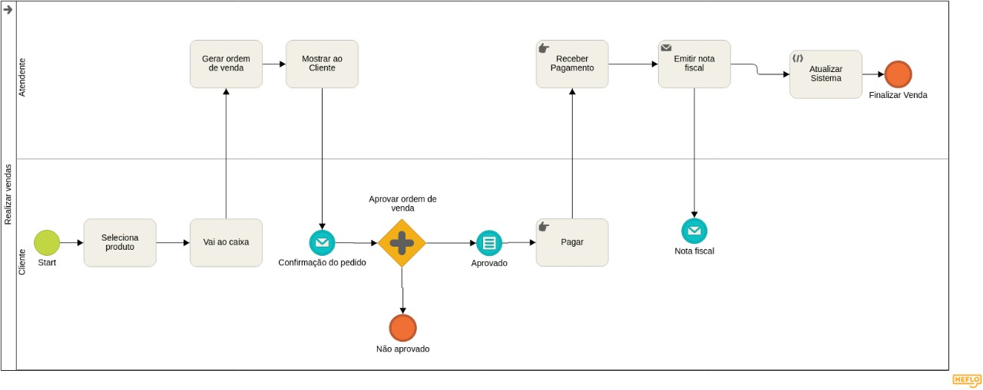

## Benefícios do produto

Com foco em padarias, o Sispani possui uma tela de ponto de venda otimizada para uma maior velocidade nas vendas. Outro benefício no sistema é a possibilidade de inserir o preço custo de compra/fabricação e o lucro desejado, o que irá automaticamente auxiliar na composição do preço de venda.

## Limitações

Por se tratar de um software com especificação em padarias, ele acaba não atendendo os demais estabelecimentos de forma plena uma vez que não dispõe de 100% das funcionalidades que uma loja de varejo por exemplo necessita. Mesmo assim, o sistema consegue suprir a necessidade de grande parte dos estabelecimentos uma vez que possui todas as funções básicas para gerenciamento de estoque e vendas.

# Especificação dos requisitos

## Requisitos Funcionais

|  |  |
| --- | --- |
| Requisito Funcional | Descrição |
| 01 | O sistema deve permitir ao usuário de realizar um novo cadastro de acesso. |
| 02 | O sistema deve permitir ao usuário de realizar o acesso. |
| 03 | O sistema deve oferecer o serviço de estoque. |
| 04 | O sistema deve permitir ao usuário de cadastrar um novo produto. |
| 05 | O sistema deve permitir ao usuário de alterar algum produto cadastrado. |
| 06 | O sistema deve permitir ao usuário de consultar relatórios gerais. |
| 07 | O sistema deve oferecer o serviço de agenda para gestão de clientes. |
| 08 | O sistema deve permitir ao usuário de cadastrar um novo cliente. |
| 09 | O sistema deve permitir ao usuário de alterar alguma pessoa cadastrada. |
| 10 | O sistema deve oferecer serviços de vendas a prazo para clientes. |
| 11 | O sistema deve oferecer serviço de venda. |
| 12 | O sistema deve permitir ao usuário realizar uma venda de produto. |
| 13 | O sistema deve permitir ao usuário calcular a soma total da venda. |
| 14 | O sistema deve permitir ao usuário verificar o total de vendas do dia. |
| 15 | O sistema deve oferecer serviço de ajuda. |
| 16 | O sistema deve permitir ao usuário verificar o manual de uso do sistema. |
| 17 | O sistema deve oferecer serviço de suporte técnico. |
| 18 | O sistema deve permitir ao usuário verificar o contato do suporte. |
| 19 | O sistema deve permitir ao usuário verificar o sobre o sistema. |

## Requisitos não funcionais

|  |  |
| --- | --- |
| Requisito Não Funcional | Descrição |
| 01 | O sistema deve rodar em computadores com SO Windows. |
| 02 | O sistema deve rodar online e offline. |
| 03 | O sistema deve ser integrado com banco de dados PostgreSQL. |
| 04 | O sistema deve atender padrões do idioma PT-BR. |
| 05 | O sistema deve ser instalado na máquina e executado ao iniciar. |
| 06 | O sistema deve ser utilizado em estabelecimentos comerciais. |
| 07 | O sistema deve ser atualizado sempre que houver atualizações disponíveis. |

## Regras de negócio

|  |  |
| --- | --- |
| Regras de negócio | Descrição |
| 01 | Para realizar o cadastro o usuário deve colocar um nome e uma senha. |
| 02 | Para se conectar o usuário deve informar seu nome e senha. |
| 03 | Para utilizar o módulo de estoque o usuário deve clicar no botão de estoque. |
| 04 | O usuário pode acrescentar informações extras no produto ou matéria prima. |
| 05 | Para cadastrar um novo cliente, usuário deve informar os dados de cadastro. |
| 06 | Para cada cliente, sistema deve armazenar o nome, CPF, telefone, endereço completo, sexo, RG e data de nascimento. |
| 07 | O usuário pode alterar ou excluir clientes. |
| 08 | Para verificar as contas registradas o usuário deve verificar o módulo de contas. |
| 09 | Para cada despesa registrada o sistema deve armazenar a data de vencimento, o valor e o modo como foi paga. |
| 10 | O usuário pode retirar um relatório geral. |
| 11 | O usuário pode informar outras observações. |
| 12 | Para realizar uma venda o usuário deve escolher um produto do estoque e a quantidade. |
| 13 | Para cada produto o sistema deve armazenar seu nome, peso, quantidade e valor bruto. |
| 14 | O usuário pode cadastrar outras informações para os produtos. |
| 15 | Para realizar uma venda em cheque ou a prazo o usuário deve verificar se o cliente possui cadastro na agenda. |
| 16 | O usuário pode realizar a venda em diversas modalidades de pagamento (cartão, dinheiro, cheque). |
| 17 | O usuário pode realizar cálculos de total e de troco. |
| 18 | O usuário pode cancelar ou finalizar uma venda. |
| 19 | O usuário pode verificar informações de ajuda ou contato com suporte técnico |
| 20 | O usuário pode verificar sobre o sistema. |
| 21 | Para encerrar o sistema o usuário deve encerrar a aplicação. |

## Matriz de rastreabilidade

* + 1. Requisitos funcionais X Regras de negócio

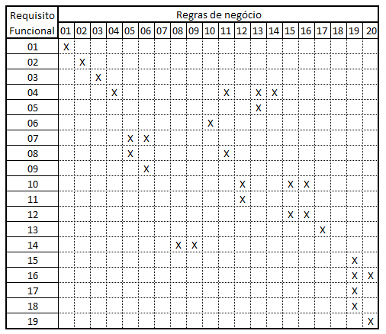

* + 1. Requisitos funcionais X Casos de uso

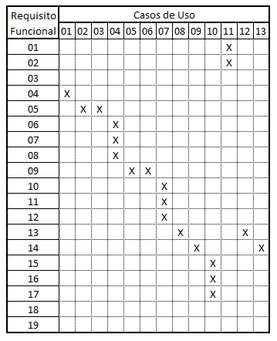

* 1. Casos de uso

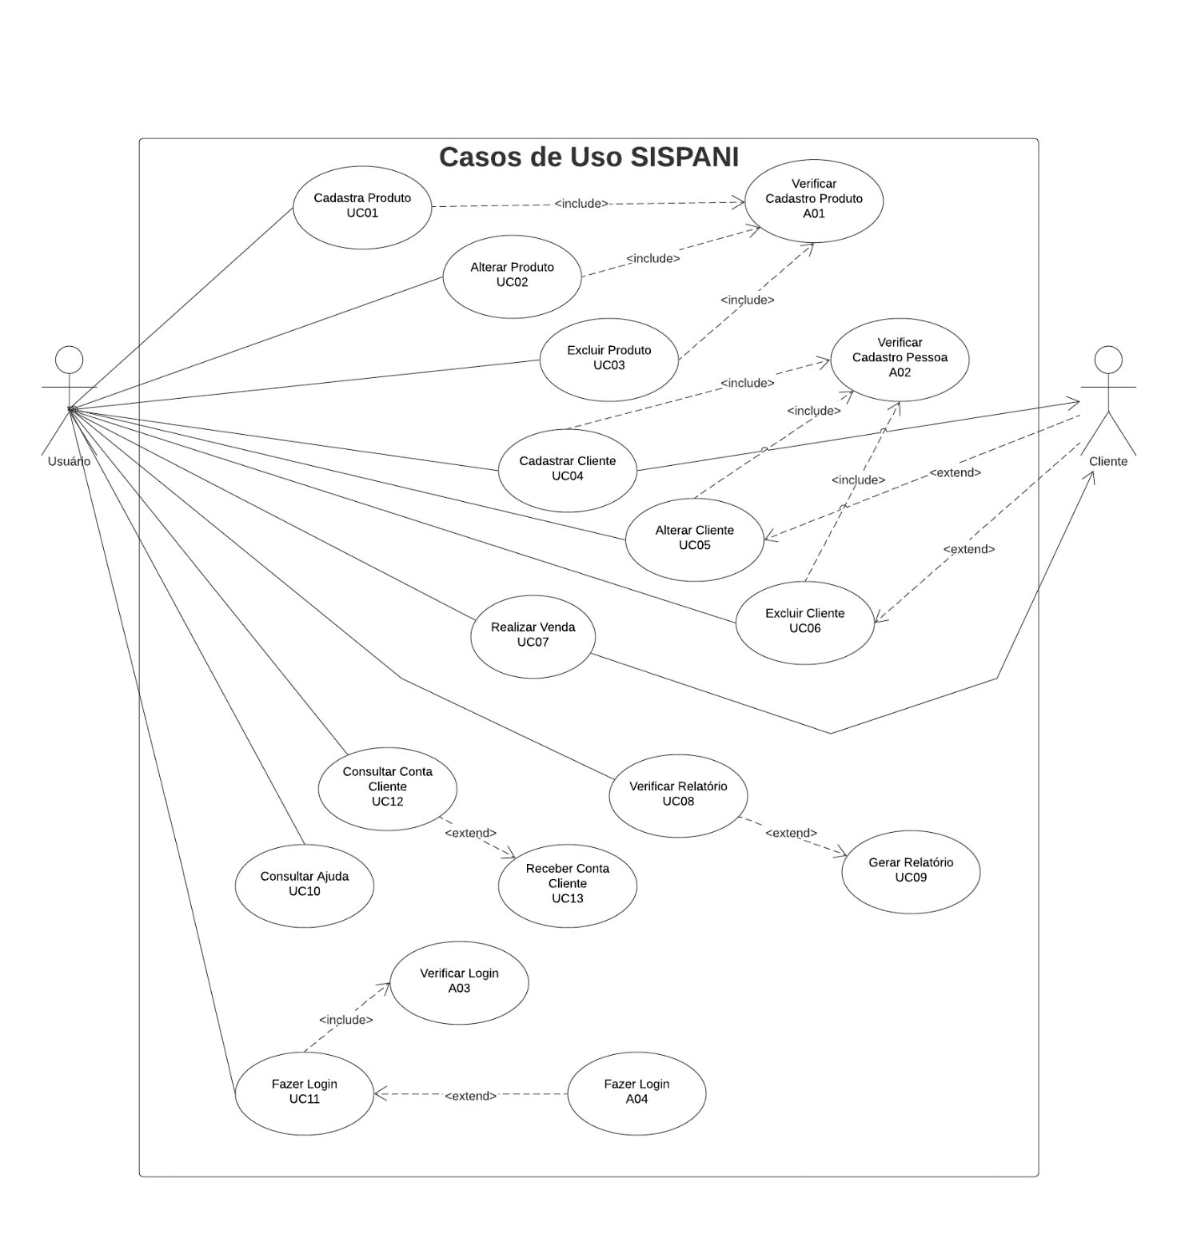

## Diagrama de atividades

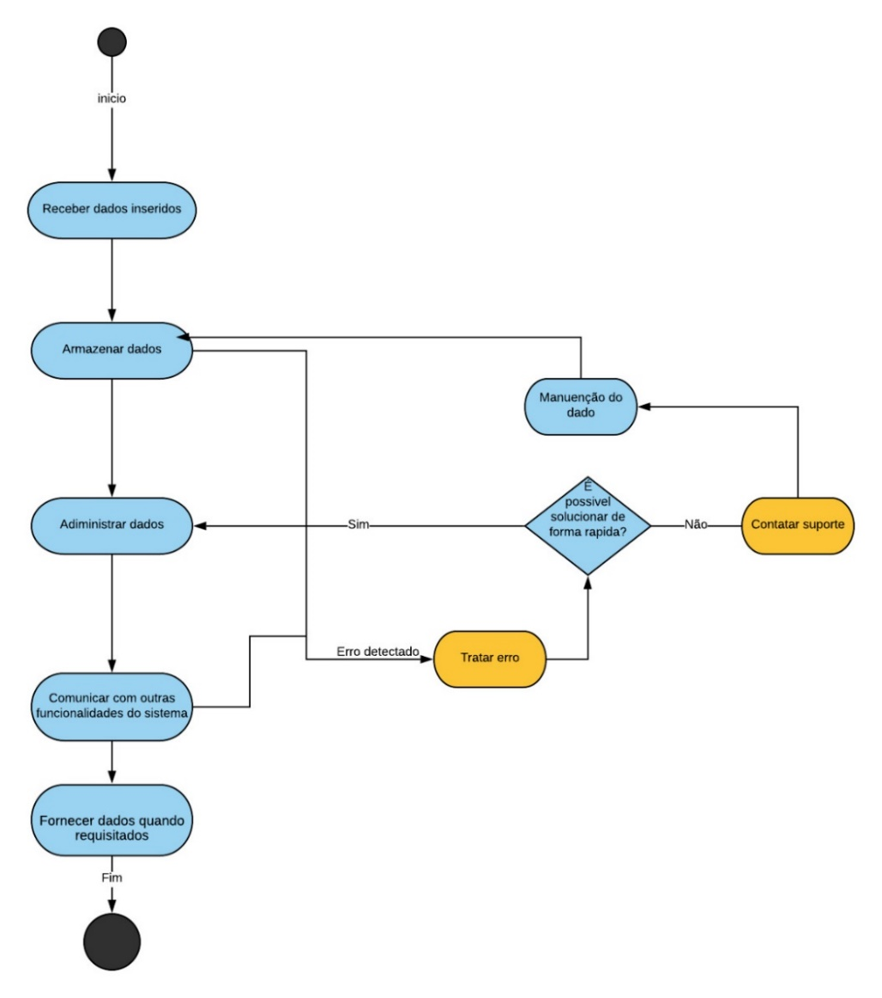

## Expansão dos casos de uso

|  |  |
| --- | --- |
| Caso de Uso (ID) |  |
| 01 | Cadastrar produto |
| Pré-condições | Estar logado no sistema;  Possuir informações do produto. |
| Pós-condições | O produto foi cadastrado. |
| Requisitos | RF4, RF5, RF7, RF8, RN4, RN5, RN6, RN7 |
| Objetivos | O caso de uso permite ao usuário do sistema realizar cadastro de produtos. |
| Atores | Usuário do sistema. |
| Fluxo principal | 1. Sistema apresenta tela de cadastro de produtos. 2. O usuário informa o código de barras do produto. 3. O usuário informa a quantidade do produto. 4. O usuário informa o nome do produto. 5. O usuário informa o preço de custo do produto. 6. O usuário informa porcentagem de lucro do produto. 7. O usuário informa o lucro do produto. 8. O usuário informa o preço de venda do produto. 9. O usuário finaliza o cadastro do produto. 10. O sistema valida o cadastro. 11. O sistema apresenta tela de finalização de cadastro. 12. O caso de uso é encerrado. |
| Fluxo Alternativos | 9a. Adicionar observações   1. O usuário pode adicionar informações em um único campo de texto de observações adicionais sobre o produto. |
| Fluxo de exceção | 10a. Produto já cadastrado.   1. Caso o produto já esteja cadastrado, o sistema informa ao usuário que o produto já consta cadastrado e finaliza o cadastro de produtos. |

|  |  |
| --- | --- |
| Caso de Uso (ID) |  |
| 02 | Atualizar produto |
| Pré-condições | Estar logado no sistema;  Possuir cadastrado o produto a ser atualizado. |
| Pós-condições | O produto foi atualizado. |
| Requisitos | RF4, RF5, RF7, RF8, RN4, RN5, RN6, RN7 |
| Objetivos | O caso de uso permite ao usuário do sistema realizar a atualização do cadastro de produtos. |
| Atores | Usuário do sistema. |
| Fluxo principal | 1. Sistema apresenta tela de atualização de produtos. 2. O usuário pode atualizar o código de barras do produto. 3. O usuário pode atualizar a quantidade do produto. 4. O usuário pode atualizar o nome do produto. 5. O usuário pode atualizar o preço de custo do produto. 6. O usuário pode atualizar porcentagem de lucro do produto. 7. O usuário pode atualizar o lucro do produto. 8. O usuário pode atualizar o preço de venda do produto. 9. O usuário pode atualizar o cadastro do produto. 10. O sistema valida os campos do formulário de atualização de produto. 11. O sistema apresenta tela de finalização de atualização. 12. O caso de uso é encerrado. |
| Fluxo Alternativos | 9a. Atualização de observações   1. O usuário pode atualizar o campo de texto de observações adicionais sobre o produto. |
| Fluxo de exceção | 10a. Campo inválido.   1. O sistema retorna para formulário preenchido incorretamente, informando o(s) campo(s) inválidos. |

|  |  |
| --- | --- |
| Caso de Uso (ID) |  |
| 03 | Excluir produto |
| Pré-condições | Estar logado no sistema;  Possuir cadastrado o produto a ser excluído. |
| Pós-condições | O produto foi excluído. |
| Requisitos | RF4, RF5, RF7, RF8, RN4, RN5, RN6, RN7 |
| Objetivos | O caso de uso permite ao usuário do sistema realizar a remoção de produtos. |
| Atores | Usuário do sistema. |
| Fluxo principal | 1. Sistema apresenta tela de listagem de produtos. 2. O usuário clica no botão de excluir do produto desejado na listagem. 3. O usuário informa se realmente deseja excluir o produto na mensagem de aviso. 4. O sistema processa a exclusão. 5. O sistema apresenta tela de listagem de produtos sem o produto excluído. 6. O caso de uso é encerrado. |
| Fluxo Alternativos | 3a. Cancelamento de exclusão.   1. O usuário seleciona que não deseja excluir o produto. 2. A mensagem de aviso desaparece, ficando somente a listagem de produtos. 3. O caso de uso é encerrado. |
| Fluxo de exceção | 4a. Erro na exclusão   1. O sistema não consegue processar a exclusão. 2. Apresenta o erro do procedimento na caixa de mensagem. 3. Retorna para a listagem de produtos com o produto não removido. 4. O caso de uso é encerrado. |

|  |  |
| --- | --- |
| Caso de Uso (ID) |  |
| 04 | Cadastrar cliente |
| Pré-condições | Estar logado no sistema;  Possuir informações do cliente. |
| Pós-condições | O cliente foi cadastrado. |
| Requisitos | RF7, RF8, RF10, RF11, RN4, RN5, RN6, RN7 |
| Objetivos | O caso de uso permite ao usuário do sistema realizar cadastro de clientes. |
| Atores | Usuário do sistema. |
| Fluxo principal | 1. Sistema apresenta tela de cadastro de clientes. 2. O usuário informa todos os dados do cliente. 3. O usuário submete o formulário. 4. O sistema valida o cadastro. 5. O sistema apresenta tela de finalização de cadastro. 6. O caso de uso é encerrado. |
| Fluxo de exceção | 14a. Cliente já cadastrado.   1. Caso o cliente já esteja cadastrado, o sistema informa ao usuário que o cliente já consta cadastrado e finaliza o cadastro de clientes. |

|  |  |
| --- | --- |
| Caso de Uso (ID) |  |
| 05 | Atualizar cliente |
| Pré-condições | Estar logado no sistema;  Possuir cadastrado o cliente a ser atualizado. |
| Pós-condições | O cliente foi atualizado. |
| Requisitos | RF5, RF7, RF8, RF10, RN4, RN5, RN6, RN7 |
| Objetivos | O caso de uso permite ao usuário do sistema realizar a atualização do cadastro de clientes. |
| Atores | Usuário do sistema. |
| Fluxo principal | 1. Sistema apresenta tela de cadastro de clientes. 2. O usuário localiza o cliente que deseja atualizar. 3. O usuário informa todos os novos dados do cliente. 4. O sistema valida o formulário. 5. O sistema apresenta tela de finalização de atualização de cadastro. 6. O caso de uso é encerrado. |
| Fluxo de exceção | 14a. Erro na validação.   1. Um aviso é mostrado ao usuário caso haja algum campo inválido. 2. O sistema retorna para a tela de atualização de cadastro de clientes. 3. O caso de uso é encerrado. |

|  |  |
| --- | --- |
| Caso de Uso (ID) |  |
| 06 | Excluir cliente |
| Pré-condições | Estar logado no sistema;  Possuir cadastrado o cliente a ser excluído. |
| Pós-condições | O cliente foi excluído. |
| Requisitos | RF4, RF5, RF7, RF8, RN4, RN5, RN6, RN7 |
| Objetivos | O caso de uso permite ao usuário do sistema realizar a exclusão de clientes. |
| Atores | Usuário do sistema. |
| Fluxo principal | 1. Sistema apresenta tela de listagem de clientes. 2. O usuário clica no botão de excluir na listagem, ao lado do cliente desejado. 3. O usuário informa se realmente deseja excluir o cliente na mensagem de aviso. 4. O sistema processa a exclusão. 5. O sistema apresenta tela de listagem de clientes sem o produto excluído. 6. O caso de uso é encerrado. |
| Fluxo Alternativos | 3a. Cancelamento de exclusão.   1. O usuário seleciona que não deseja excluir o cliente. 2. A mensagem de aviso desaparece, ficando somente a listagem de produtos. 3. O caso de uso é encerrado. |
| Fluxo de exceção | 4a. Erro na exclusão   1. O sistema não consegue processar a exclusão. 2. Apresenta o erro do procedimento na caixa de mensagem. 3. Retorna para a listagem de produtos com o produto não removido. 4. O caso de uso é encerrado. |

|  |  |
| --- | --- |
| Caso de Uso (ID) |  |
| 07 | Realizar venda |
| Pré-condições | Estar logado no sistema;  Possuir produto disponível em estoque; |
| Pós-condições | Venda de produtos realizada; |
| Requisitos | RF10, RF11, RF12, RF13, RN12 |
| Objetivos | O caso de uso permite ao usuário realizar uma venda de produto no sistema. |
| Atores | Usuário do sistema e cliente. |
| Fluxo Principal | 1. Sistema apresenta tela de vendas. 2. Usuário seleciona o produto na barra de seleção. 3. O usuário informa a quantidade do produto selecionado. 4. Adiciona o cliente na venda se for um cliente cadastrado. 5. Realiza o **UC04** caso o cliente queira o CPF na nota e não seja cadastrado. 6. O usuário informa a forma de pagamento. 7. O usuário calcula o total. 8. O usuário finaliza a venda. |
| Fluxos Alternativos | 2a. O usuário pode conceder um desconto no produto.  2b. O usuário pode cancelar algum item caso o cliente desista.  3a. O usuário pode cancelar algum item caso adicione incorretamente. |
| Fluxo de exceção | Caso o produto esteja em falta no estoque: O sistema não acrescentará o produto no cálculo total. |

|  |  |
| --- | --- |
| Caso de Uso (ID) |  |
| 08 | Verificar relatório |
| Pré-condições | Estar logado no sistema;  Possuir vendas registradas no banco de dados;  Ter realizado a busca de um período de vendas; |
| Pós-condições | Relatório disponível para verificação; |
| Requisitos | RF14, RN10 |
| Objetivos | O caso de uso permite ao usuário verificar um relatório de vendas mensal. |
| Atores | Usuário do sistema. |
| Fluxo Principal | 1. Sistema apresenta tela de relatórios. 2. O usuário verifica o relatório já gerado de data anterior. |
| Fluxos Alternativos | O usuário pode realizar uma nova pesquisa de período. |
| Fluxo de exceção | Caso não exista banco de dados disponíveis: O sistema não apresentará relatório. |

|  |  |
| --- | --- |
| Caso de Uso (ID) |  |
| 09 | Gerar relatório |
| Pré-condições | Estar logado no sistema;  Possuir vendas registradas no banco de dados; |
| Pós-condições | Relatório gerado do período informado. |
| Requisitos | RF14, RN10 |
| Objetivos | O caso de uso permite ao usuário gerar um novo relatório do período definido. |
| Atores | Usuário do sistema. |
| Fluxo Principal | 1. Sistema apresenta tela de relatórios. 2. O usuário informa o período desejado. 3. O usuário realiza uma nova pesquisa. |
| Fluxos Alternativos | O usuário pode extrair o relatório. |
| Fluxo de exceção | Caso o período selecionado já tenha sido gerado: O sistema não apresentará mudanças nos relatórios. |

|  |  |
| --- | --- |
| Caso de Uso (ID) |  |
| 10 | Consultar ajuda |
| Pré-condições | Estar logado no sistema; |
| Pós-condições | Menu de ajuda consultado; |
| Requisitos | RF15, RF16, RF17, RF18, RN19 |
| Objetivos | O caso de uso permite ao usuário obter ajuda sobre erros e dúvidas do sistema. |
| Atores | Usuário do sistema. |
| Fluxo Principal | 1. Sistema apresenta tela de ajuda. 2. O usuário obtém e-mail de contato do suporte. 3. O usuário obtém manual de uso do sistema. |
| Fluxos Alternativos | O usuário pode entrar em contato com o suporte técnico para mais dúvidas. |
| Fluxo de exceção | Caso o sistema apresente erros ou falhas: O sistema apresentará o contato dos técnicos. |

|  |  |
| --- | --- |
| Caso de Uso (ID) |  |
| 11 | Fazer login |
| Pré-condições | Estar com o sistema aberto em tela;  Possuir cadastro no sistema; |
| Pós-condições | Login efetuado no sistema. |
| Requisitos | RF01, RF02, RN01, RN02 |
| Objetivos | O caso de uso permite ao usuário efetuar o acesso ao sistema para utilizar suas funcionalidades. |
| Atores | Usuário do sistema. |
| Fluxo Principal | 1. Sistema apresenta tela de login. 2. O usuário informa usuário e senha. 3. O usuário efetua o acesso ao sistema. |
| Fluxos Alternativos | O usuário pode efetuar um novo cadastro de usuário. |
| Fluxo de exceção | Caso não exista cadastro de usuário: O sistema informa que o usuário não está cadastrado e direciona para o cadastro. |

|  |  |
| --- | --- |
| Caso de Uso (ID) |  |
| 12 | Consultar conta cliente |
| Pré-condições | Estar logado no sistema;  Possuir cadastro do cliente no sistema; |
| Pós-condições | A conta do cliente estará disponível para consulta. |
| Requisitos | RF09, RN08, RN09 |
| Objetivos | O caso de uso permite ao usuário verificar dados sobre a conta do cliente cadastrado. |
| Atores | Usuário do sistema. |
| Fluxo Principal | 1. Sistema apresenta tela de dados do cliente. 2. O usuário informa o nome do cliente. 3. O usuário verifica informações da conta do cliente. |
| Fluxos Alternativos | O usuário pode acrescentar ou modificar informações no cadastro. |
| Fluxo de exceção | Caso o cliente não esteja cadastrado: O sistema informa que o cliente não possui cadastro registrado. |

|  |  |
| --- | --- |
| Caso de Uso (ID) |  |
| 13 | Receber conta cliente |
| Pré-condições | Estar logado no sistema;  Possuir cadastro do cliente no sistema;  Possuir despesas no cadastro do cliente; |
| Pós-condições | As despesas na conta do cliente são liquidadas. |
| Requisitos | RF13, RN08, RN09 |
| Objetivos | O caso de uso permite ao usuário receber e liquidar contas/despesas na conta do cliente. |
| Atores | Usuário do sistema. |
| Fluxo Principal | 1. Sistema apresenta tela de dados do cliente. 2. O usuário verifica despesas do cliente. 3. O usuário liquida as despesas na conta do cliente. |
| Fluxos Alternativos | O usuário pode selecionar se o valor será parcial ou total. |
| Fluxo de exceção | Caso o cliente não possua despesas: O sistema informa que não existem despesas cadastradas. |

# Projeto da arquitetura do software

## Diagrama de classes

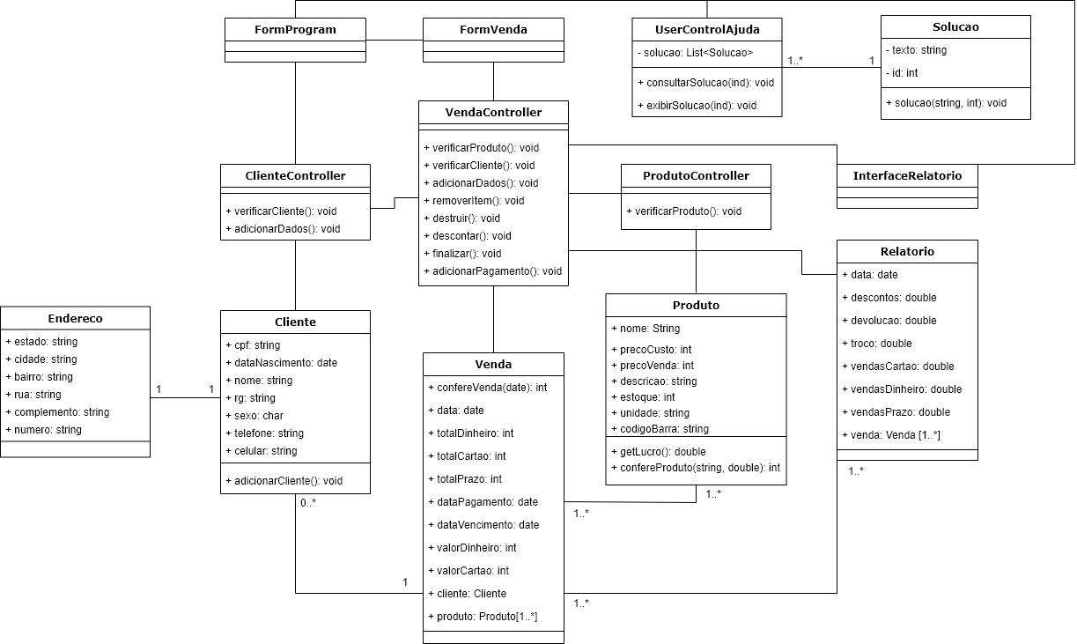

## Diagrama de classes de especificação

* + 1. UC07 - Realizar Venda

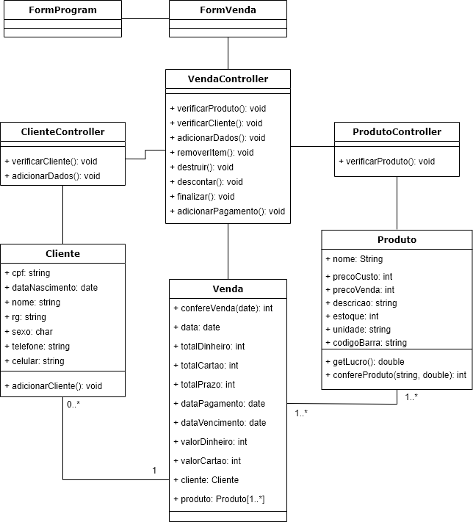

* + 1. UC10 - Consultar Ajuda

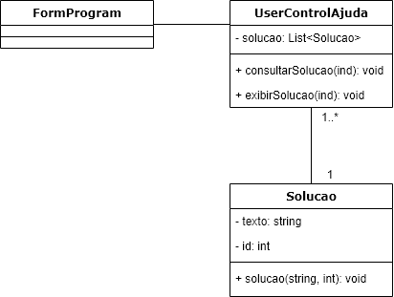

* + 1. Matheus P. Camilo (UC04 Cadastrar Cliente)

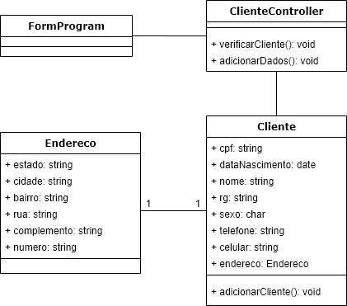

* + 1. UC09 - Gerar relatório

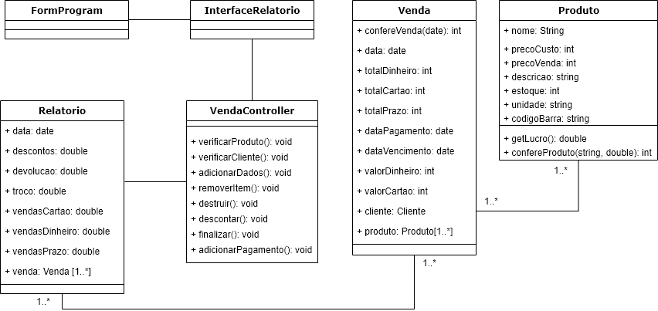

## Diagrama de estados

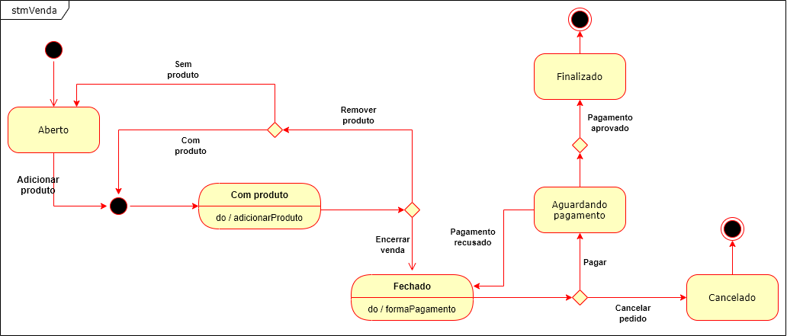

## Diagrama de sequência

* + 1. UC07 - Realizar Venda

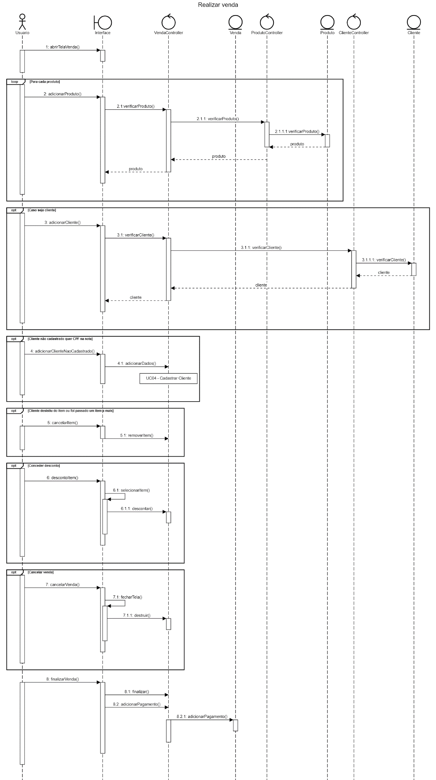

* + 1. UC10 - Consultar Ajuda

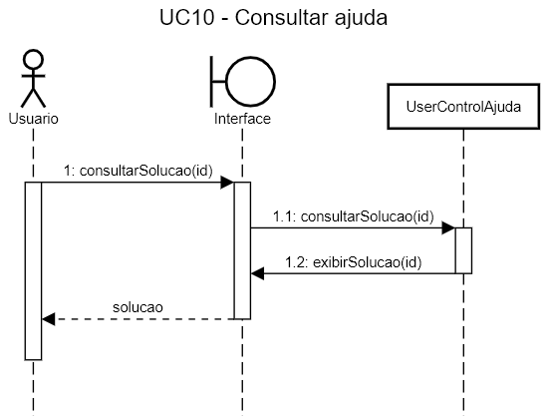

* + 1. UC04 - Cadastrar Cliente

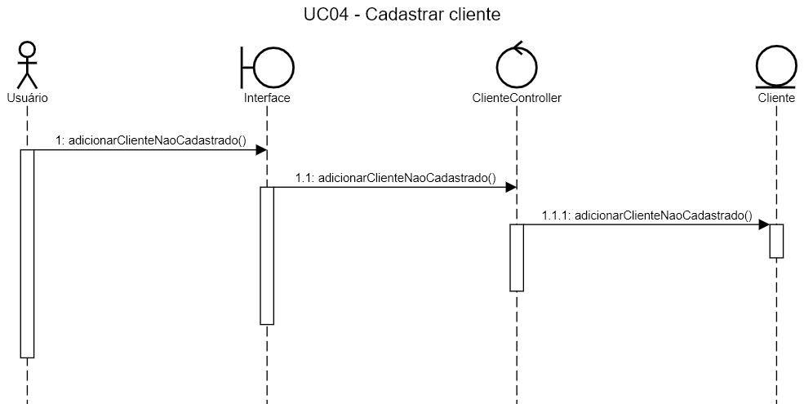

* + 1. UC10 - Consultar Ajuda

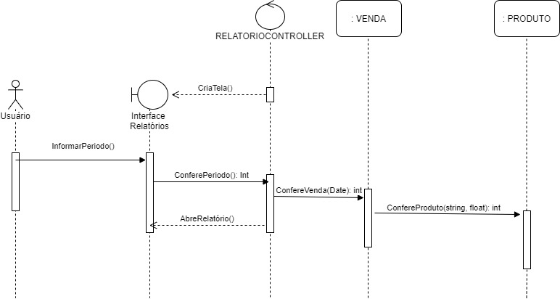

# Projeto de implantação

## Projeto de banco de dados

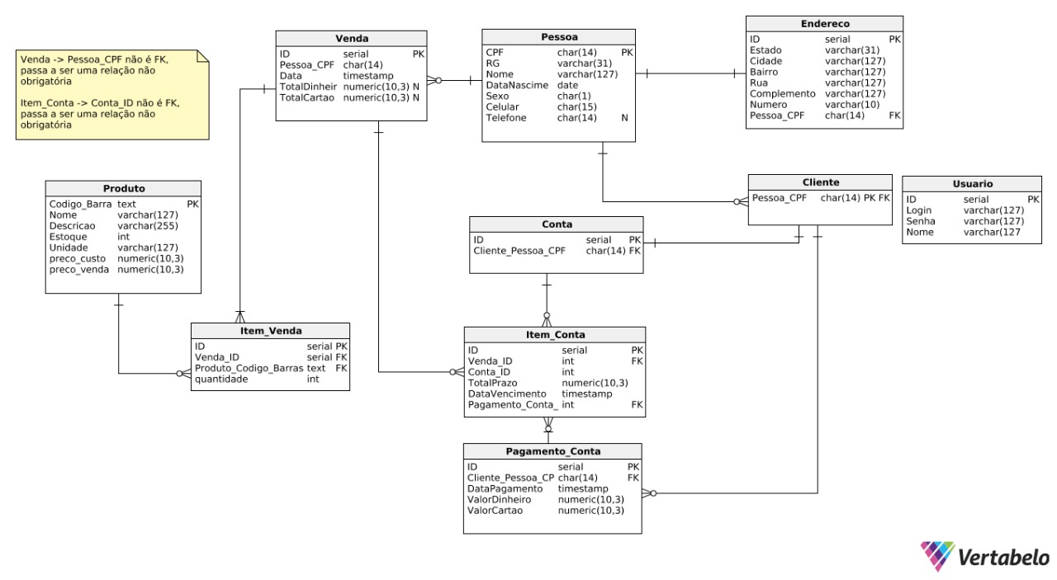

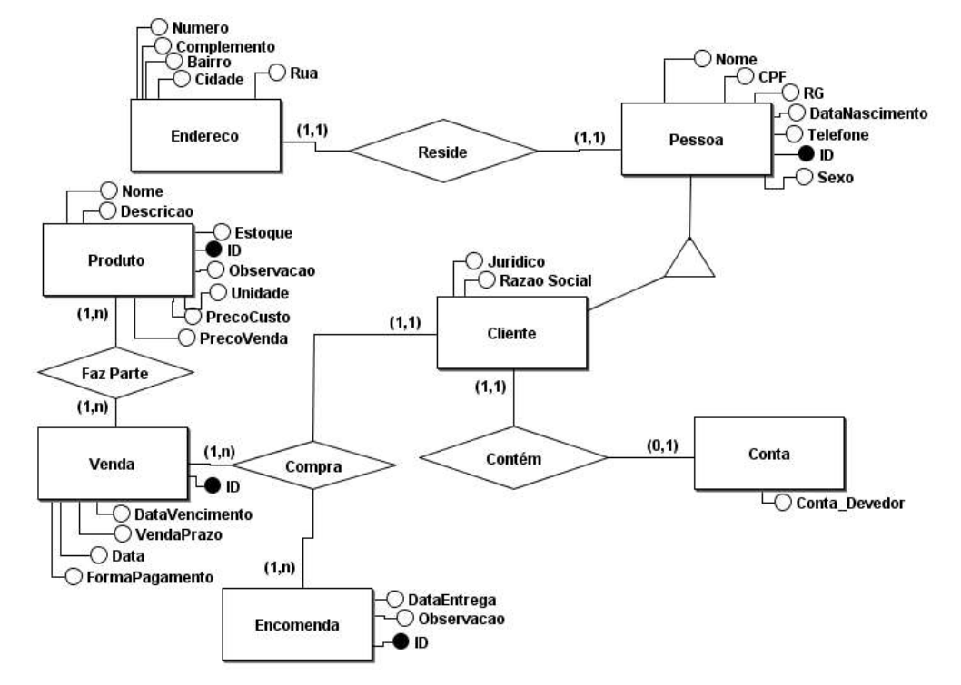

## Diagrama de implantação

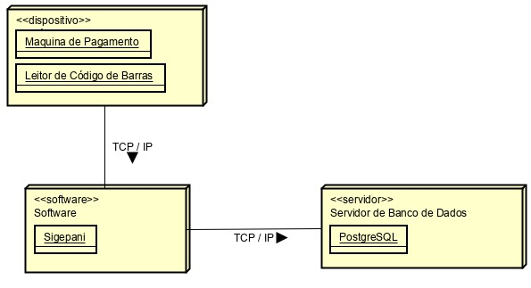

* 1. Diagrama de componentes do Banco de Dados

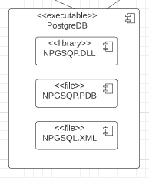

* 1. Diagrama de componentes do programa

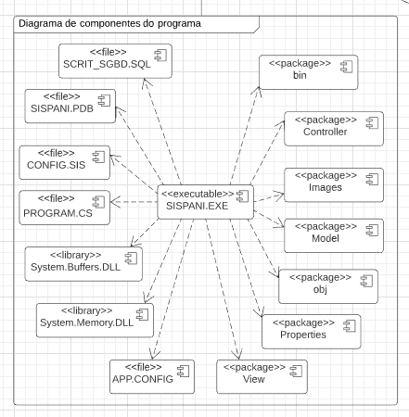

* 1. Diagrama combinado

